ENTRETIEN ET REPARATION DU VELO
Levier ou manette de frein

Levier ou manette de frein

- Outillage. | - Tournevis cruciforme.  Vis de réglage  - Tournevis à tête plate  Contre- écrou  Vis fixation de la manette  Manette de frein  Poignée | 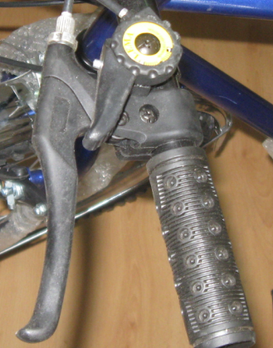
- Travaux à faire | - Dévisser la fixation de la manette de frein.  - Décoller le poigner à l’aide d’un tournevis à tête plate, tourner et tirer le poigner.  - Enlever la manette de frein.  - Aligner l'écrou de réglage de la tension du câble, son contre-écrou ainsi que la fente passe-câble.  - En tirant sur la gaine, on peut maintenant libérer le câble de frein.  - Nous pouvons maintenant présenter le nouveau levier.  - De nouveau, aligner les fentes passe-câble de la cocotte, de l'écrou et de son contre-écrou,  - Passer la tête cylindrique du câble dans son logement, tirer sur la gaine et engager le câble.  - De façon générale La position de la manette de frein doit être environ 30degrés sous l’horizontale. | 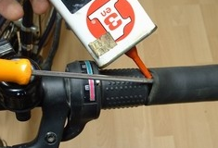  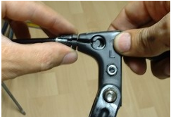  Fente passe câble  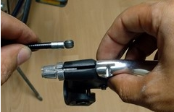

- Remarque | - Si les poignées refusent de glisser sur le guidon,  on peut utiliser : dégrippant-lubrifiant ou un peu d'eau ou goutte de liquide vaisselle ou savon liquide.

